ภาคผนวก ก คู่มือการใช้งาน Code composer studio V2.0

ก. คู่มือการใช้งานโปรแกรม Code composer studio V2.0
ในการใช้งาน Code composer studio ทาง TI มีตัวอย่างโปรแกรมสำหรับผู้เริ่มต้นได้ฝึกทดลองใช้เครื่องมือต่าง ๆ ที่ code composer มีให้ซึ่งโปรเจคสำหรับสอน (Project tutorial) อยู่ในโฟลเดอร์ของ path ที่ลง code composer\ti\tutorial

ก.1 การทดลอง Hello World (...\ti\tutorial\dsk6713\hello1)
เป็นการเรียกใช้ไลบราลี พื้นฐานของภาษา C ธรรมดา ได้แก่ printf, scanf โดยผ่าน lib stdio.h
วิธีการ Compile
เลือก Project -> Rebuild all
ทำการโหลดโปรแกรมโดยผ่าน FILE -> Load Program -> Debug -> *.out open

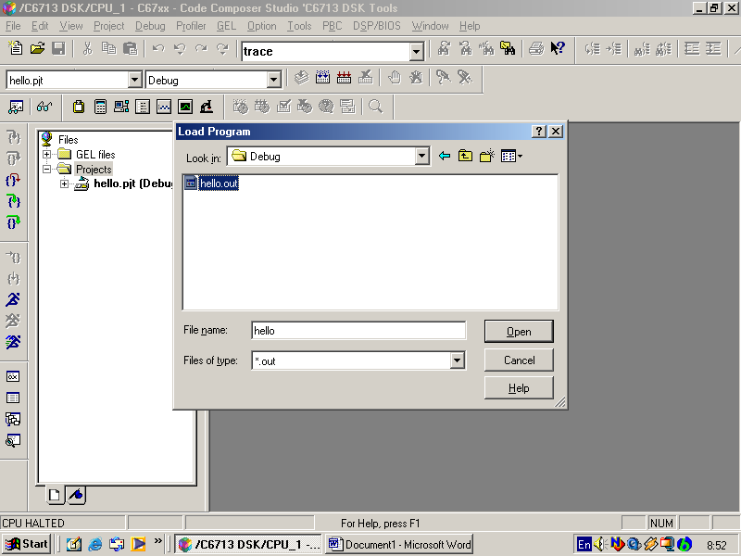

รูปที่ ก-1 แสดงโหลดไฟล์ลงบน ดี เอส พี บอร์ด

ก.2 การทดลอง Hello World 2 (...\ti\tutorial\dsk6713\hello2)
เนื่องจากการเรียกใช้ไลบราลี พื้นฐานของภาษา C มี Overhead ในการทำงานสูงดังนั้นดังนั้นจึงเปลี่ยนมาใช้ฟังก์ชัน ของ DSP BIOS สำหรับการใช้แทนฟังก์ชัน printf โดยใช้ LOG_Obj
LOG_printf (&trace, "hello world!"); // trace เป็นชื่อวัตถุของ Log
สำหรับวิธีการสร้างนั้นเริ่มต้นเข้าไปที่ FILE -> NEW-> DSP BIOS Configuration เลือกตระกูลของบอร์ดทดลองที่ใช้ ในที่นี้ได้ใช้ dsk6713.cdb ซึ่งเป็นไฟล์ สำหรับเก็บคอนฟิกกูเรชันจากนั้นเลือก Instrumentation->
-> LOG – Event Log Manager click ขวาเลือก Insert Log ทำการตั้งชื่อของวัตถุและกำหนดพารามิเตอร์โดย Click ขวาแล้วเลือก property หลังจากกำหนดพารามิเตอร์เรียบร้อยแล้วจะต้องทำการ scan dependency เพื่อนำไฟล์อื่น ๆ ที่เกี่ยวข้อง Include เข้ามาในโปรเจคโดย Click ขวาที่ ชื่อโปรเจคแล้วเลือก Scan All File Dependency

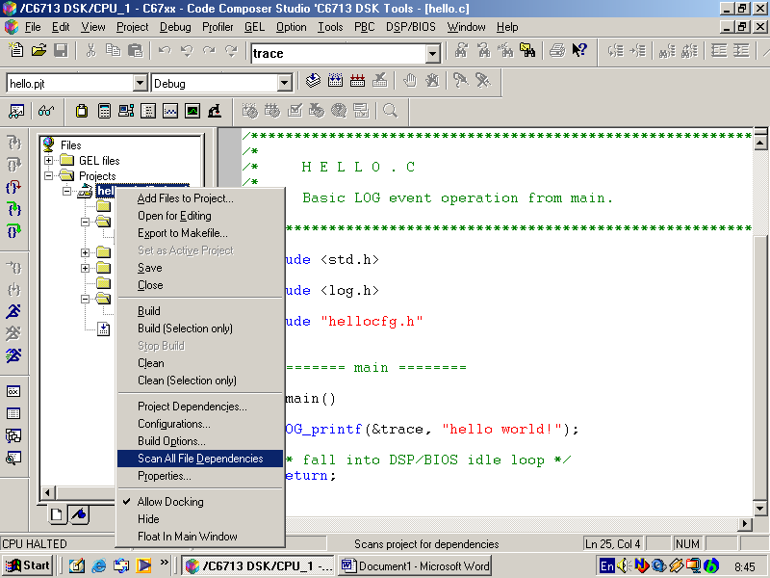

รูปที่ ก-2 แสดงการทำ Scan dependencies

เครื่องมือที่ใช้ในการ view message อยู่ที่ DSP/BIOS -> Message Log ดังรูป

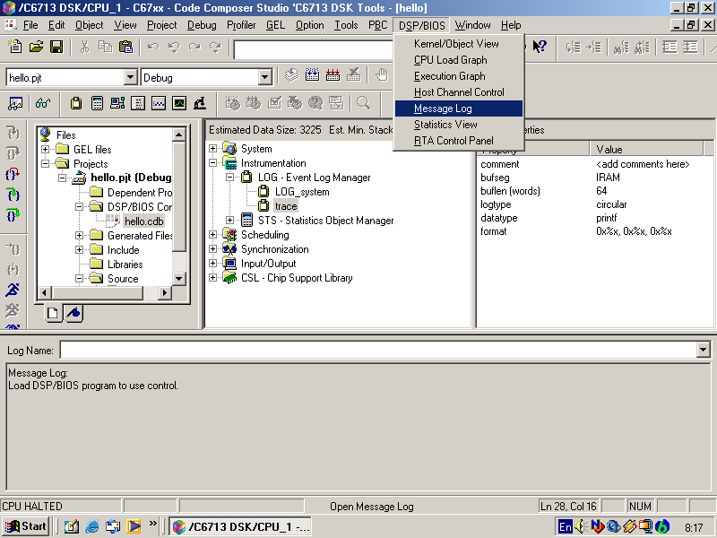

รูปที่ ก-3 แสดงการใช้งาน Message log

ก.3 การทดลอง Compile Optimizer
Lab นี้ได้เรียนรู้เกี่ยวกับการ กำหนดพารามิเตอร์ที่ใช้สำหรับการ compile โดยมี trace off อยู่ 2 อย่างคือหน่วยความจำ และ Speed โดยเลือกออพติไมซ์ตามความเหมาะสมของโปรแกรมเรา โดยอาศัยเครื่องมือของ TI ที่ช่วยในการวัดขนาด รวมทั้งความเร็ว ของส่วนต่าง ๆ ในโปรแกรมรวมทั้งจำนวน Instruction ด้วย

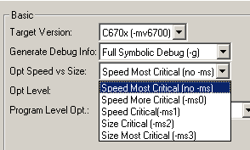

รูปที่ ก-4 แสดงการเลือกระดับของการออพติไมซ์เมื่อเทียบขนาดของไฟล์กับความเร็ว

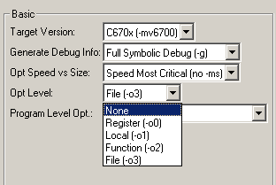

รูปที่ ก-5 แสดงการเลือกระดับของการออพติไมซ์

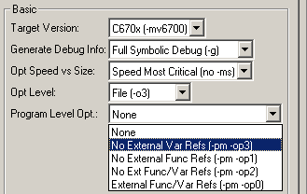

รูปที่ ก-6 แสดงการเลือกระดับของการออพติไมซ์แบบระดับโครงสร้างของโปรแกรม

ในการวัดประสิทธิภาพของโปรแกรม Code composer มีเครื่องมือที่ช่วยในการวัดซึ่งทำได้ตามขั้นตอนต่อไปนี้
1. ทำการ Enable Clock
2. ตั้งชื่อ Session
ซึ่งการวัดประสิทธิภาพนั้น เราสามารถวัดได้ในหลายระดับ เช่นไฟล์,ฟังก์ชัน , Ranges

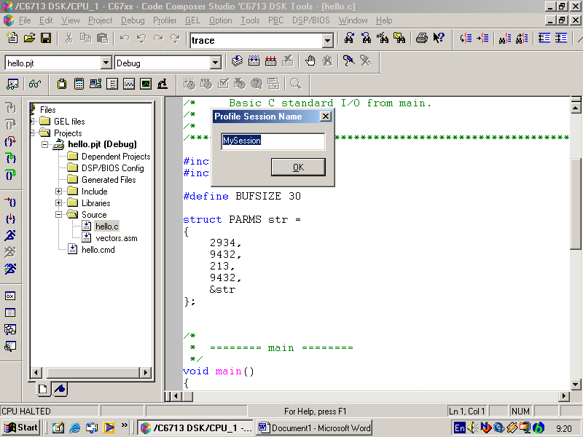
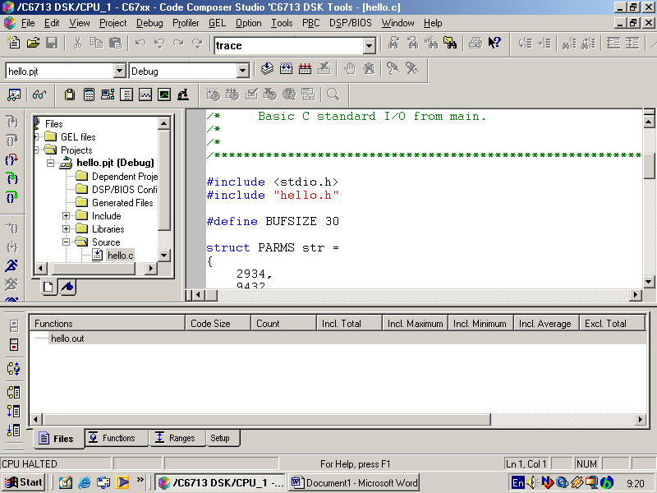
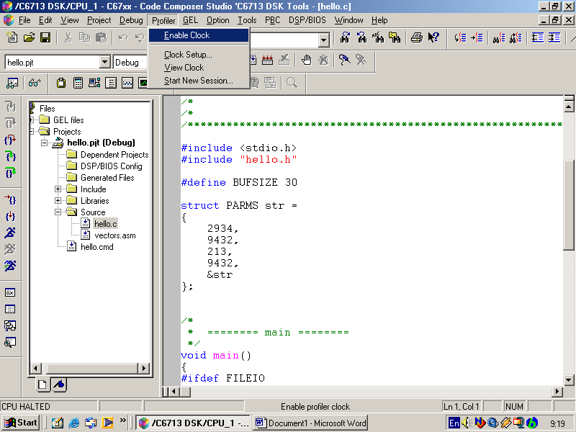

รูปที่ ก-7 แสดงการใช้เครื่องมือในการวัดประสิทธิภาพของโปรแกรม

ก.4 การทดลอง Volumn1 (...\ti\tutorial\dsk6713\volume1)
วัตถุประสงค์
เพื่อศึกษาการใช้ Probe point และโหลดฟังก์ชัน
ในการจำลองการทำงานเพื่อศึกษา Process การทำงานของ อัลกอริทึมต่าง ๆ นั้นเราไม่จำเป็นต้องนำอินพุท จาก source จริงมาใช้ในการ process เราอาจใช้อินพุท จากไฟล์ ที่เตรียมไว้เพื่อใช้ทำการศึกษาได้ จากคุณสมบัติของ probe point และเราสามารถกำหนดโหลดให้กับโปรแกรมของเราได้เพื่อจำลองสภาวะการทำงานจริง ๆ ที่อาจมีความล่าช้าเนื่องจากโมดูล อื่น

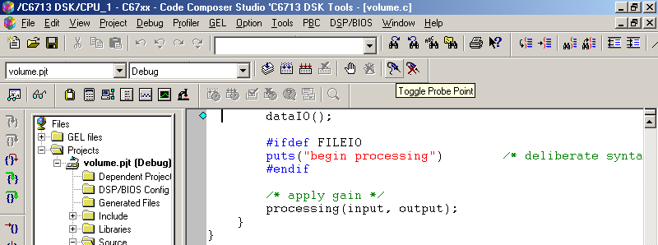

รูปที่ ก-8 แสดงการ add probe point

insert probe point นำ pointer ไปวางไว้ในตำแหน่งที่ต้องการนำสัญญาณที่จะนำไป process click
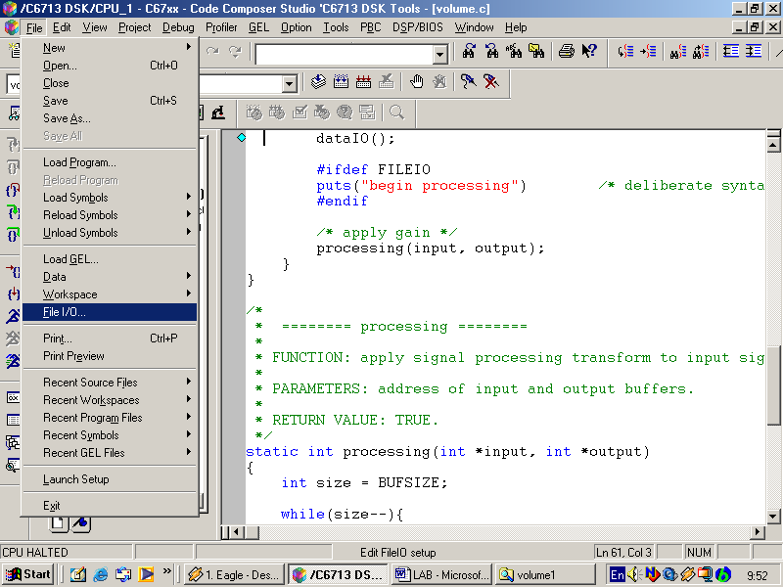

รูปที่ ก-9 แสดงการเลือก Menu file I/O

ทำการเพิ่มไฟล์อินพุท เข้ากับตำแหน่ง probe point โดยเลือกที่ File I/O

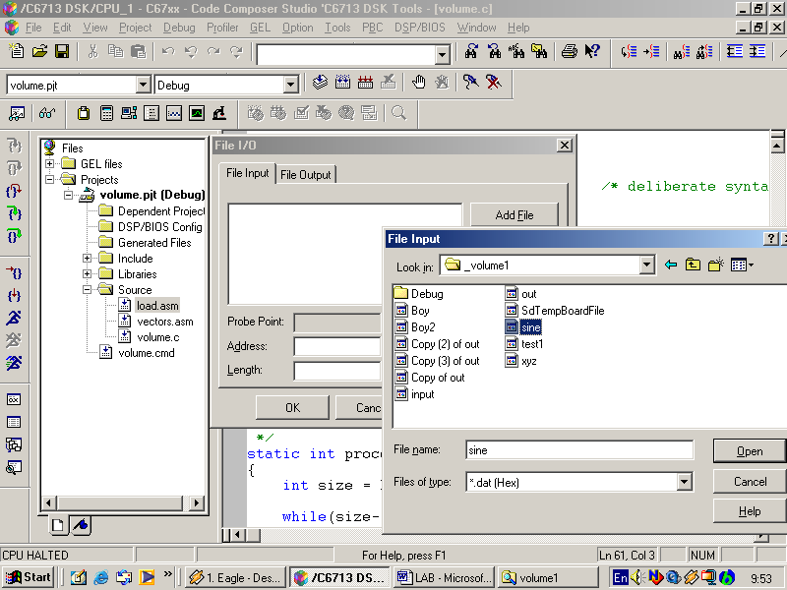

รูปที่ ก-10 แสดงวิธีการ add file I/O

เลือก raw ไฟล์ที่ต้องการใช้เป็นอินพุทพร้อมทั้งกำหนดขนาดของบัฟเฟอร์ที่ต้องการอ่านค่าจาก ไฟล์เข้ามาต่อครั้ง และกำหนดค่าที่อ่านเข้ามาให้กับพารามิเตอร์
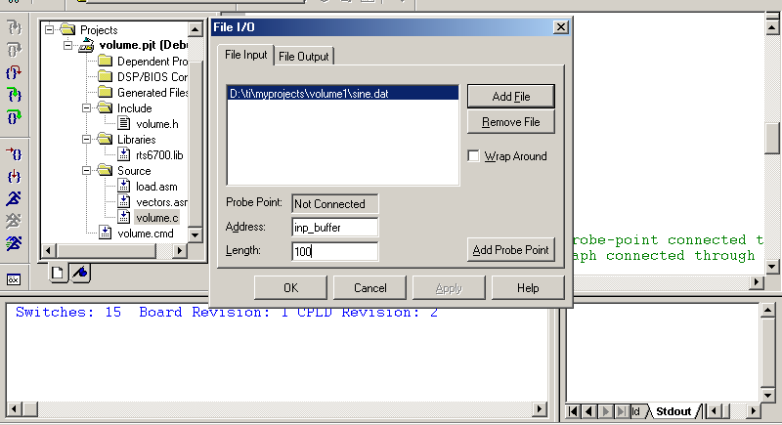

รูปที่ ก-11 แสดงวิธีการ Map ไฟล์อินพุทเข้ากับพารามิเตอร์

ทำการลิงค์ไฟล์ของอินพุทเข้ากับ probe point
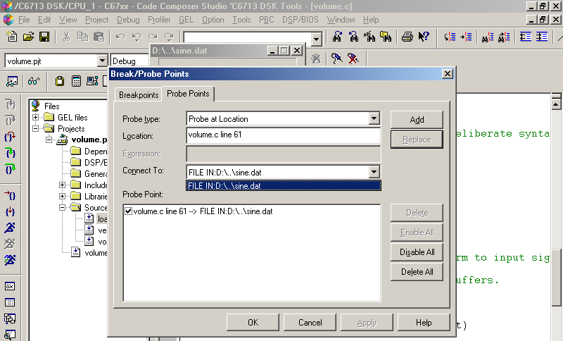

รูปที่ ก-12 แสดงการ Map file เข้ากับ Probe point
ทำลักษณะเช่นเดียวกันกับไฟล์เอาท์พุทที่ต้องการ
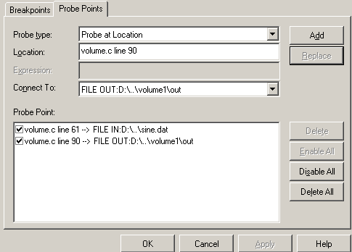
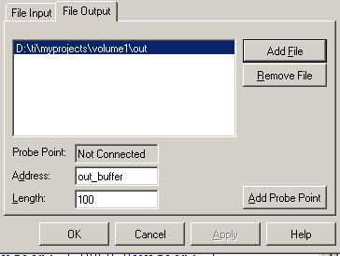

รูปที่ ก-13 แสดงวิธีการคอนฟิก file I/O ของเอาท์พุท

ทำการ Load graph เพื่อแสดงลักษณะของ อินพุทและเอาท์พุท โดยกำหนดพารามิเตอร์ดังนี้

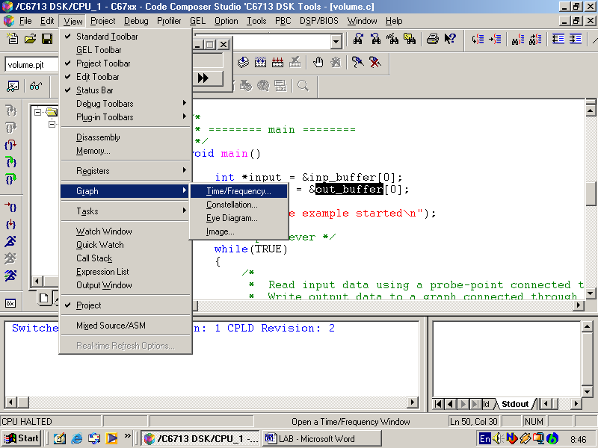

รูปที่ ก-14 แสดงวิธีการเรียกดู Graph ของ Input

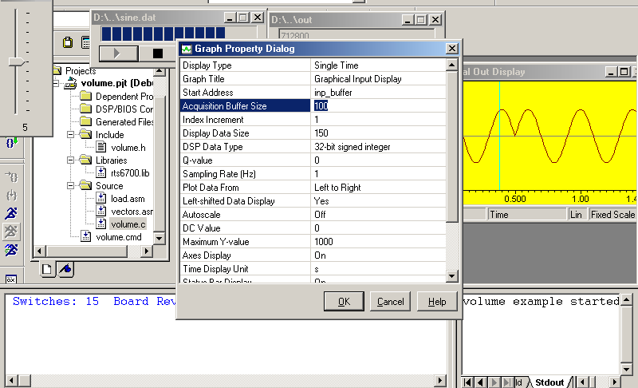

รูปที่ ก-15 แสดง properties page ของ graph ที่เลือก

ทำการโหลด GEL เข้ามาเพื่อใช้ในการปรับค่าพารามิเตอร์ขณะรันโปรแกรม

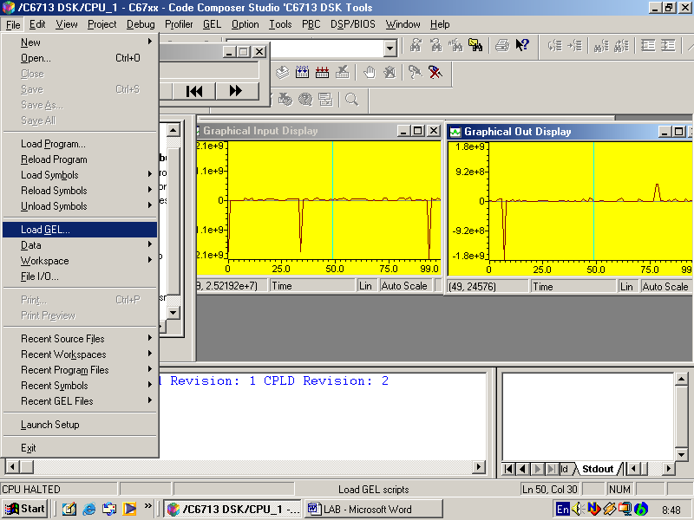

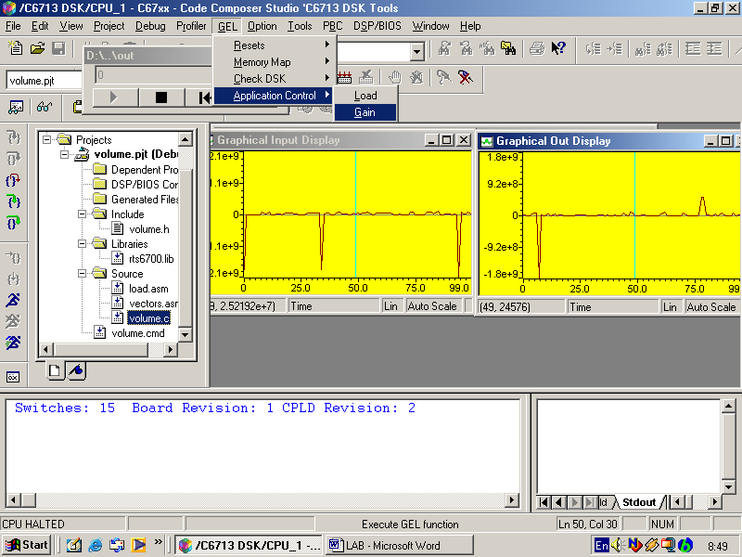

รูปที่ ก-16 แสดงวิธีการเรียกใช้ GEL

ลองเข้าไปดูที่ไฟล์ volume.gel เราอาจเข้าไปทำการแก้ไขหรือเพิ่มได้หลังจากนั้น ทำการบันทึกแล้วโหลดเข้าไปใหม่

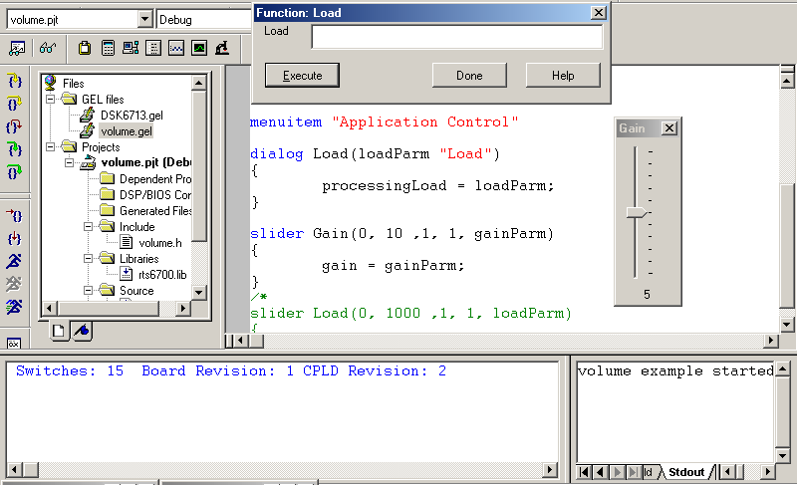

รูปที่ ก-17 แสดงวิธีการใช้ GEL ฟังก์ชัน

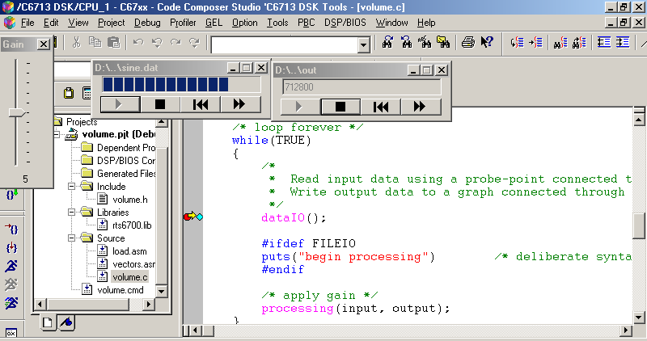

รูปที่ ก-18 แสดงการรัน แบบ animate โดยการกำหนด break point

ทำการกำหนด break point เพื่อช่วยในการรัน animate
Rebuild all แล้วทำการโหลดโปรแกรมเพื่อรัน ต่อไป ทดลองปรับอัตราขยายสัญญาณและโหลดสังเกตผลที่ได้

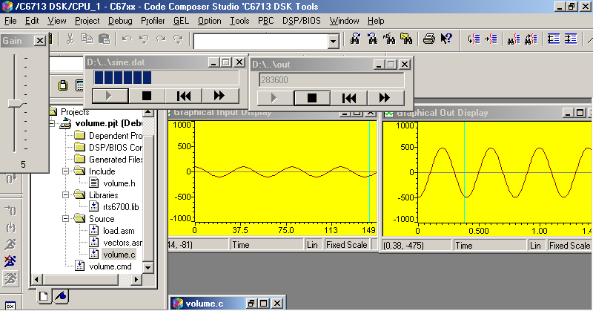

รูปที่ ก-19 แสดง Graph ทั้งอินพุทและเอาท์พุท ที่ได้จากการรัน

ก.5 การทดลอง Volumn 2 (...\ti\tutorial\dsk6713\volume2)
วัตถุประสงค์
เพื่อศึกษาการใช้งาน software interrupt ผ่านทาง DSP bios
เริ่มต้นทำการสร้าง CLK เพื่อใช้ในการรองรับ HWI Interrupt จาก timer เพื่อ map เข้ากับ SWI

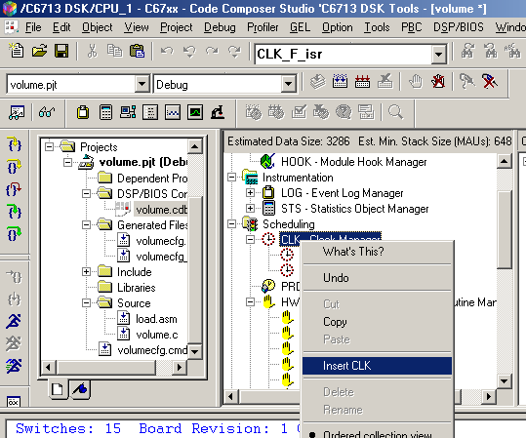

รูปที่ ก-20 แสดงวิธีการสร้างวัตถุของ clock เพื่อใช้ในการ trick ฟังก์ชัน
ทำการกำหนด map ฟังก์ชัน ที่ต้องการให้ทำเมื่อเกิด HWI ที่ property ของวัตถุของ timer ที่สร้างขึ้นมาใหม่ สังเกตว่าฟังก์ชัน ที่เรียกต้องขึ้นต้นด้วย “_” เนื่องจากการเรียกฟังก์ชัน เป็นการเรียกผ่าน assembly code

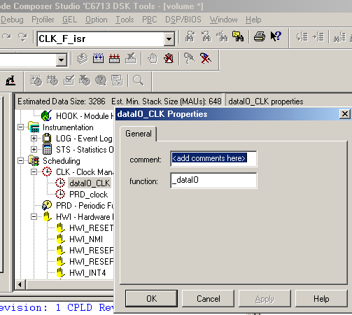

รูปที่ ก-21 แสดงการกำหนดฟังก์ชันที่จะเรียกทำงาน

เราสามารถกำหนด การ Interrupt ของ Hardware ได้ที่ property ของ CLK Manager

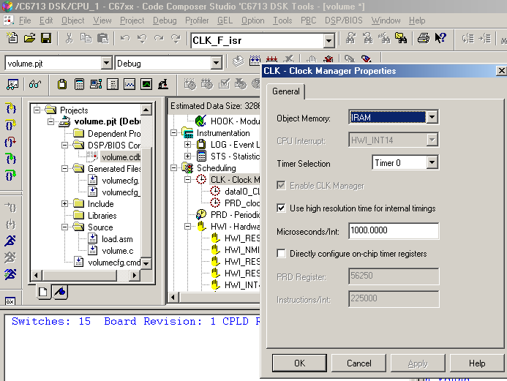

รูปที่ ก-22 แสดงการกำหนดช่วงเวลาที่จะทำการ trick ฟังก์ชัน

ทำการเพิ่มส่วนที่เป็น SWI พร้อมทั้งกำหนดขนาดของ mail box และฟังก์ชัน ที่ต้องการเรียกรวมถึงกำหนดอาร์กิวเมนต์ที่จะส่งให้โดยฟังก์ชัน จะถูกเรียกขึ้นมาทำงานเมื่อค่าใน mail box ลดลงจนเป็น 0

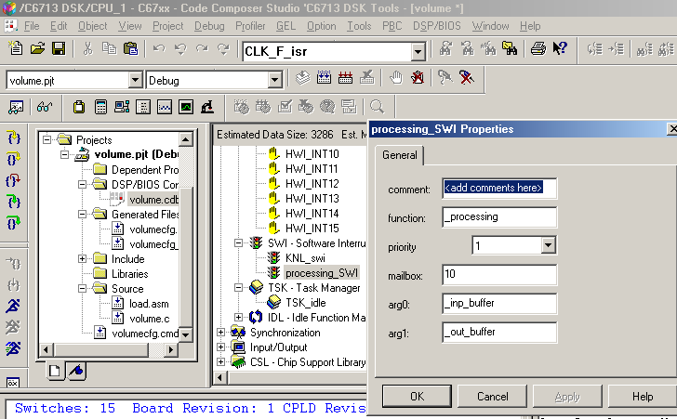
รูปที่ ก-23 แสดงการกำหนด mail box ของ software interrupt

สังเกตจากโค้ดว่าเมื่อมี clk ของ timer0 ที่เข้ามาทุก ๆ 1 ms ฟังก์ชัน dataIO() จะถูกเรียกขึ้นมาทำงานเพื่อทำการลดค่าใน mailbox โดย ฟังก์ชัน SWI_dec()
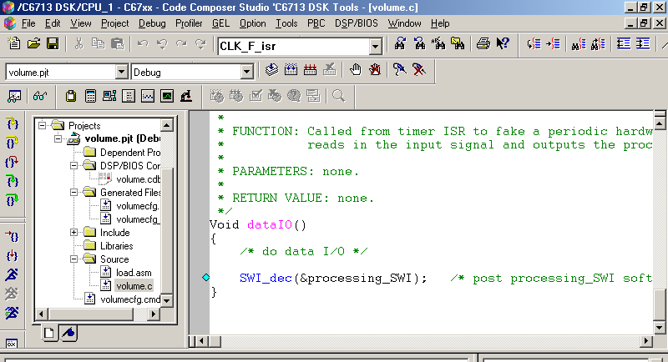

รูปที่ ก-24 แสดงโค้ดส่วนที่ทำงานเมื่อ dataIO ถูกเรียกใช้งาน

ก.6 การทดลอง Volumn3 (...\ti\tutorial\dsk6713\volume3)
วัตถุประสงค์
เพื่อศึกษาการใช้งานฟังก์ชัน ของ DSP bios เพื่อวัด performance ของฟังก์ชัน ใด ๆ ที่เราต้องการศึกษา โดยการเพิ่มวัตถุของ STS

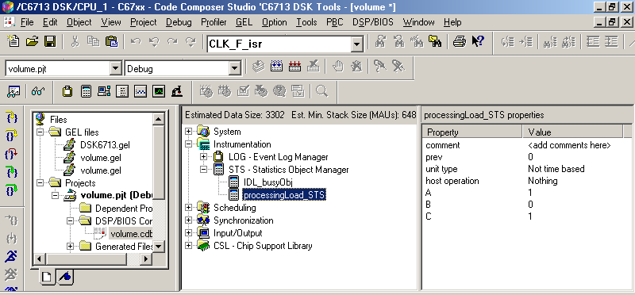

รูปที่ ก-25 แสดง properties ของ Statistic object

if (TRC_query(TRC_USER0) == 0) {
STS_set(&processingLoad_STS, CLK_gethtime());
}
/* additional processing load */
load(processingLoad);
if (TRC_query(TRC_USER0) == 0) {
STS_delta(&processingLoad_STS, CLK_gethtime());
}
เมื่อเราต้องการวัด Performance ที่ส่วนใด ๆ เช่นในตัวอย่าง เราต้องการหาว่า method load นั้นใช้กี่ instruction เวลาที่ใช้ในการประมวลผลเท่าไหร่ เราจะทำการ set เวลาเริ่มต้นก่อนเข้า method และเมื่อสิ้นสุดการทำงานของ method นั้น เราก็ set เวลาสิ้นสุดมาหา เวลาที่แตกต่างกันระหว่าง เวลาเริ่มต้นกับเวลาสุดท้าย เราจะได้ระยะเวลาการทำงานทั้งหมด รวมถึงจำนวน instruction ที่ใช้อีกด้วย เราสามารถดูข้อมูลของ processingLoad ได้โดย เลือก DSP/BIOS เลือก statistic view

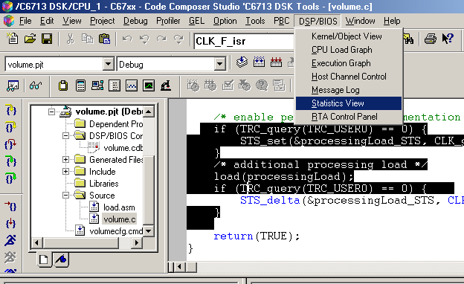

รูปที่ ก-26 แสดงการเรียกใช้เครื่องมือในการดูค่าทางสถิติ

สังเกตจาก PRD Ticks ที่ใช้ Timer0 เช่นเดียวกับ PRD_clk เมื่อครบ 10 tick ก็ทำการเรียก processing_SWI ขึ้มมารัน 1 ครั้ง

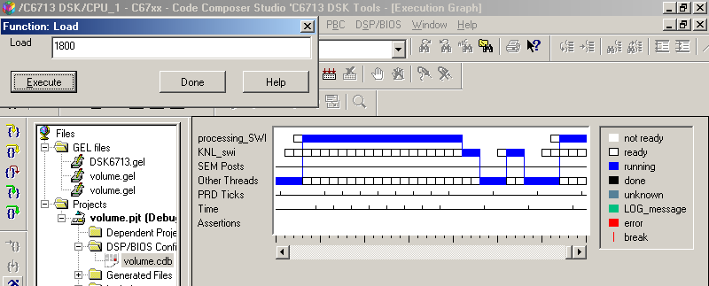
1 2 3 4 5 6 7 8 9 10 1

รูปที่ ก-27แสดง execution graph

ก.7 การทดลอง Volumn4 (...\ti\tutorial\dsk6713\volume4)
วัตถุประสงค์
เพื่อศึกษาการใช้ RTDX (real time data exchange) โดยผ่าน Object Linking and Embedding (OLE) อินเตอร์เฟสกับ Texas Instruments’ debugger (Code Composer)
ทดลองรันโปรแกรม แล้วเรียก VB ขึ้นมารัน ทดลองเปลี่ยนโหลดสังเกตค่า Log พารามิเตอร์ ดู

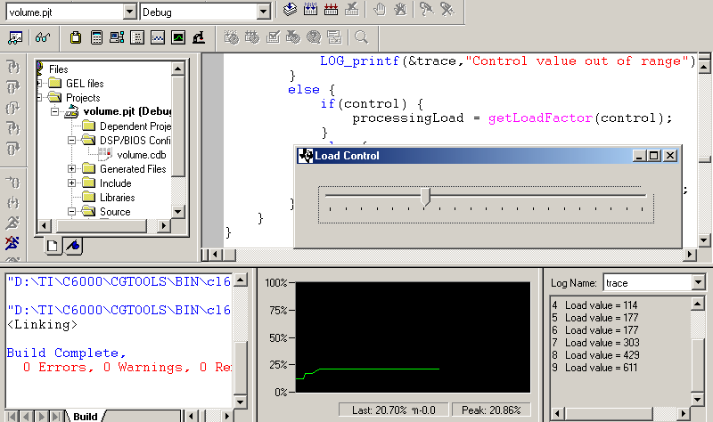

รูปที่ ก-28 แสดง CPU Load graph

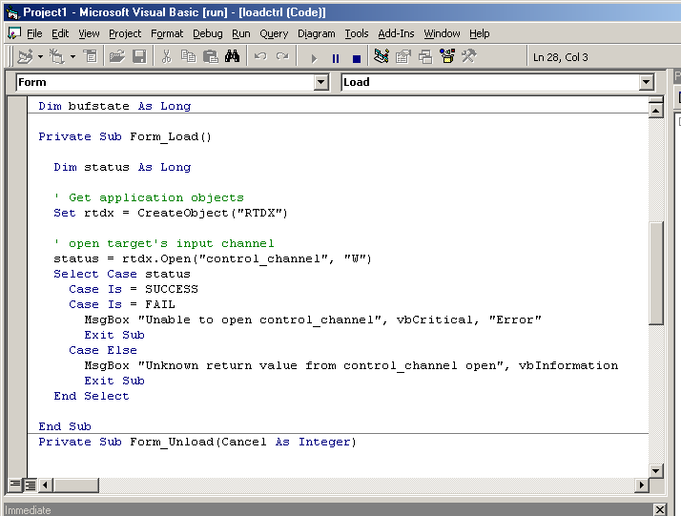

รูปที่ ก-29 แสดงโค้ดVB ที่ใช้ในการติดต่อกับ GEL ฟังก์ชัน

